"Ветеринария саласындағы мемлекеттік көрсетілетін қызметтер регламенттерін бекіту туралы" Шығыс Қазақстан облысы әкімдігінің 2014 жылғы 14 шілдедегі № 190 қаулысына өзгерістер мен толықтырулар енгізу туралы
Күшін жойған
Шығыс Қазақстан облысы әкімдігінің 2014 жылғы 10 қазандағы № 268 қаулысы. Шығыс Қазақстан облысының Әділет департаментінде 2014 жылғы 22 қазанда № 3511 болып тіркелді. Күші жойылды - Шығыс Қазақстан облысы әкімдігінің 2015 жылғы 22 қыркүйектегі № 244 қаулысымен
Ескерту. Күші жойылды - Шығыс Қазақстан облысы әкімдігінің 22.09.2015 № 244 қаулысымен (алғашқы ресми жарияланған күнінен кейін күнтізбелік он күн өткен соң қолданысқа енгізіледі).
РҚАО-ның ескертпесі.
Құжаттың мәтінінде түпнұсқаның пунктуациясы мен орфографиясы сақталған.
"Мемлекеттік көрсетілетін қызметтер туралы" Қазақстан Республикасының 2013 жылғы 15 сәуірдегі Заңының 16-бабы 3-тармағына сәйкес, "Мемлекеттік көрсетілетін қызметтердің стандарттары мен регламенттерін әзірлеу жөніндегі қағиданы бекіту туралы" Қазақстан Республикасы Экономика және бюджеттік жоспарлау министрінің 2013 жылғы 14 тамыздағы № 249 бұйрығына өзгерістер мен толықтыру енгізу туралы" Қазақстан Республикасы Экономика және бюджеттік жоспарлау министрінің 2014 жылғы 12 мамырдағы № 133 (Нормативтік құқықтық актілерді мемлекеттік тіркеу тізілімінде тіркелген нөмірі 9432) бұйрығы негізінде Шығыс Қазақстан облысының әкімдігі ҚАУЛЫ ЕТЕДІ:
1. "Ветеринария саласындағы мемлекеттік көрсетілетін қызметтер регламенттерін бекіту туралы" Шығыс Қазақстан облысы әкiмдiгiнiң 2014 жылғы 14 шілдедегі № 190 қаулысына (Нормативтiк құқықтық актiлердi мемлекеттiк тiркеу тiзiлiмiнде тiркелген нөмiрi 3445, 2014 жылғы 16 тамыздағы № 94 (17031) "Дидар", 2014 жылғы 18 тамыздағы № 94 (19541) "Рудный Алтай" газеттерiнде жарияланды) мынадай өзгерiстер мен толықтырулар енгiзiлсiн:
аталған қаулымен бекітілген "Ветеринария саласындағы қызметпен айналысуға лицензия беру және қайта ресімдеу, лицензияның телнұсқаларын беру" мемлекеттік көрсетілетін қызмет регламентінде:
9-тармақтың үшінші бөлігі алынсын;
мынадай мазмұндағы 10-тармақпен толықтырылсын:
"10. Мемлекеттік қызмет көрсету процесінде рәсімдер (іс-қимылдар) реттілігінің, қызмет берушінің құрылымдық бөлімшелерінің (қызметкерлерінің) өзара іс-қимылдарының, сондай-ақ мемлекеттік қызмет көрсету процесінде ақпараттық жүйелерді қолдану тәртібінің толық сипаттамасы осы регламенттің 3 қосымшасына сәйкес мемлекеттік қызмет көрсетудің бизнес-процестерінің анықтамалығында көрсетілген. Мемлекеттік қызмет көрсетудің бизнес-процестерінің анықтамалығы "электрондық үкімет" веб-порталында және қызмет берушінің интернет-ресурсында орналастырылған.";
осы қаулының 1-қосымшасына сәйкес 3-қосымшамен толықтырылсын;
аталған қаулымен бекітілген "Ауыл шаруашылығы жануарларын бірдейлендіруді жүргізу" мемлекеттік көрсетілетін қызмет регламентінде:
8-тармақтың екінші бөлігі мынадай редакцияда жазылсын:
"Рәсімдердің (іс-қимылдардың) реттілігін сипаттау осы регламенттің 1-қосымшасына сәйкес блок-схемада көрсетілген.";
8-тармақтың үшінші бөлігі алынсын;
мынадай мазмұндағы 9-тармақпен толықтырылсын:
"9. Мемлекеттік қызмет көрсету процесінде рәсімдер (іс-қимылдар) реттілігінің, қызмет берушінің құрылымдық бөлімшелерінің (қызметкерлерінің) өзара іс-қимылдарының толық сипаттамасы осы регламенттің 2 қосымшасына сәйкес мемлекеттік қызмет көрсетудің бизнес-процестерінің анықтамалығында көрсетілген. Мемлекеттік қызмет көрсетудің бизнес-процестерінің анықтамалығы "электрондық үкімет" веб-порталында және қызмет берушінің интернет-ресурсында орналастырылған.";
қосымшаның жоғарғы оң жақ бұрышындағы мәтін мынадай редакцияда жазылсын:
"Ауыл шаруашылығы жануарларын бірдейлендіруді жүргізу" мемлекеттік көрсетілетін қызмет регламентіне 1-қосымша";
осы қаулының 2-қосымшасына сәйкес 2-қосымшамен толықтырылсын;
аталған қаулымен бекітілген "Ветеринариялық анықтама беру" мемлекеттік көрсетілетін қызмет регламентінде
8-тармақтың екінші бөлігі мынадай редакцияда жазылсын:
"Рәсімдердің (іс-қимылдардың) реттілігін сипаттау осы регламенттің 1-қосымшасына сәйкес блок-схемада көрсетілген.";
8-тармақтың үшінші бөлігі алынсын;
мынадай мазмұндағы 9-тармақпен толықтырылсын:
"9. Мемлекеттік қызмет көрсету процесінде рәсімдер (іс-қимылдар) реттілігінің, қызмет берушінің құрылымдық бөлімшелерінің (қызметкерлерінің) өзара іс-қимылдарының толық сипаттамасы осы регламенттің 2 қосымшасына сәйкес мемлекеттік қызмет көрсетудің бизнес-процестерінің анықтамалығында көрсетілген. Мемлекеттік қызмет көрсетудің бизнес-процестерінің анықтамалығы "электрондық үкімет" веб-порталында және қызмет берушінің интернет-ресурсында орналастырылған.";
қосымшаның жоғарғы оң жақ бұрышындағы мәтін мынадай редакцияда жазылсын:
"Ветеринариялық анықтама беру" мемлекеттік көрсетілетін қызмет регламентіне 1-қосымша";
осы қаулының 3-қосымшасына сәйкес 2-қосымшамен толықтырылсын.
2. Осы қаулы алғашқы ресми жарияланған күнінен кейін күнтізбелік он күн өткен соң қолданысқа енгізіледі.
Облыс әкімінің
міндетін атқарушы | Е. Көшербаев

Шығыс Қазақстан облысы
әкімдігінің
2014 жылғы " 10 " қазандағы
№ 268 қаулысына 1 қосымша

"Ветеринария саласындағы
қызметпен айналысуға лицензия
беру және қайта ресімдеу,
лицензияның телнұсқаларын
беру" мемлекеттік көрсетілетін қызмет регламентіне 3 қосымша

"Ветеринария саласындағы қызметпен айналысуға лицензия беру және қайта ресімдеу, лицензияның телнұсқаларын беру" мемлекеттік қызмет көрсету бизнес-процестерінің анықтамалығы
1. Қызмет беруші арқылы мемлекеттік қызмет көрсету кезінде

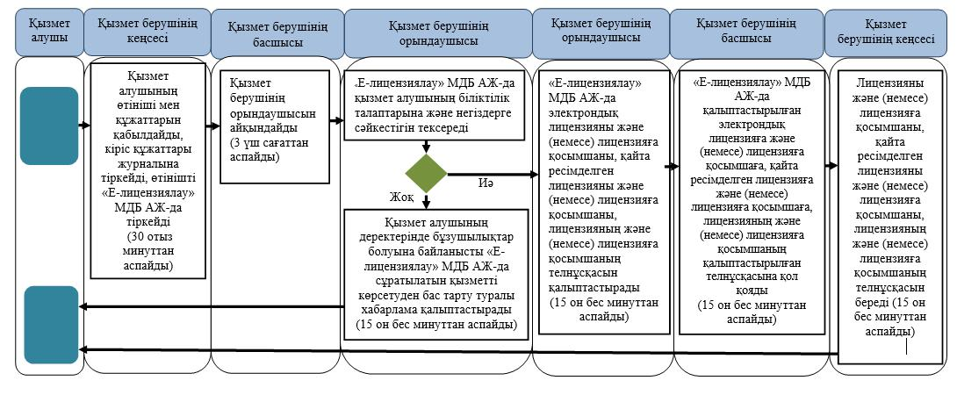

2. Портал арқылы мемлекеттік қызмет көрсету кезінде

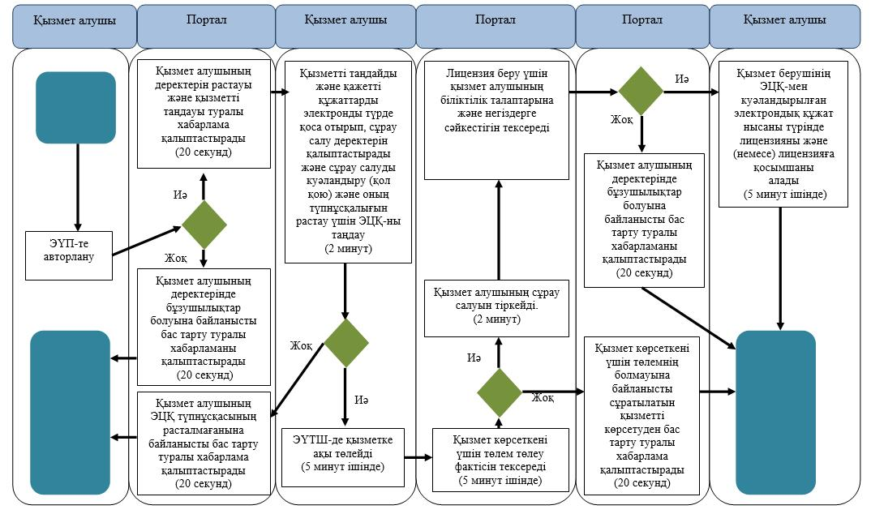

Шартты белгілер:

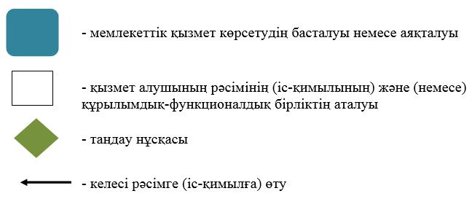

Шығыс Қазақстан облысы әкімдігінің
Шығыс Қазақстан облысы
әкімдігінің
2014 жылғы " 10 " қазандағы
№ 268 қаулысына 2 қосымша

"Ауыл шаруашылығы
жануарларын бірдейлендіруді
жүргізу" мемлекеттік
көрсетілетін қызмет
регламентіне 2 қосымша

"Ауыл шаруашылығы жануарларын бірдейлендіруді жүргізу" мемлекеттік қызмет көрсету бизнес-процестерінің анықтамалығы
Қызмет беруші арқылы мемлекеттік қызметті көрсету кезінде

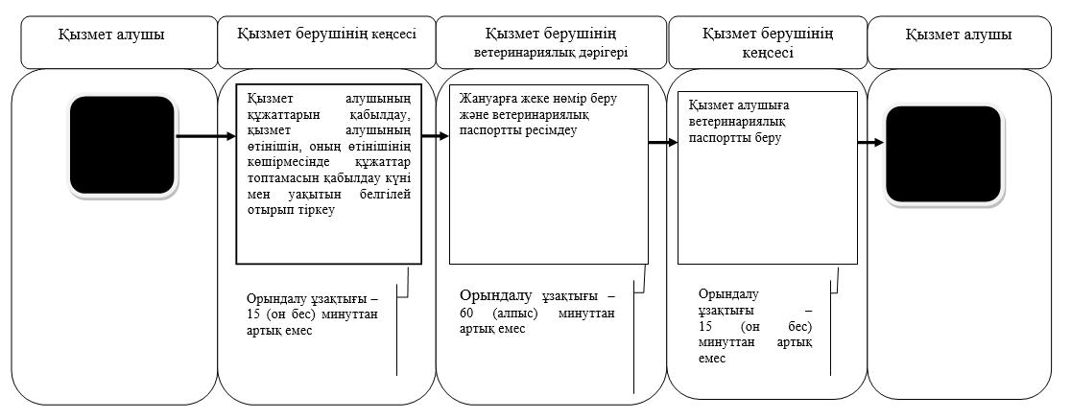

Шартты белгілер:

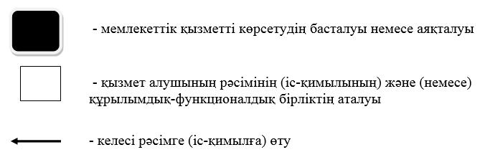

Шығыс Қазақстан облысы
әкімдігінің
2014 жылғы " 10 " қазандағы
№ 268 қаулысына 3 қосымша

"Ветеринариялық анықтама
беру" мемлекеттік көрсетілетін
қызмет регламентіне 2 қосымша

"Ветеринариялық анықтама беру" мемлекеттік қызмет көрсету бизнес-процестерінің анықтамалығы
Қызмет беруші арқылы мемлекеттік қызметті көрсету кезінде

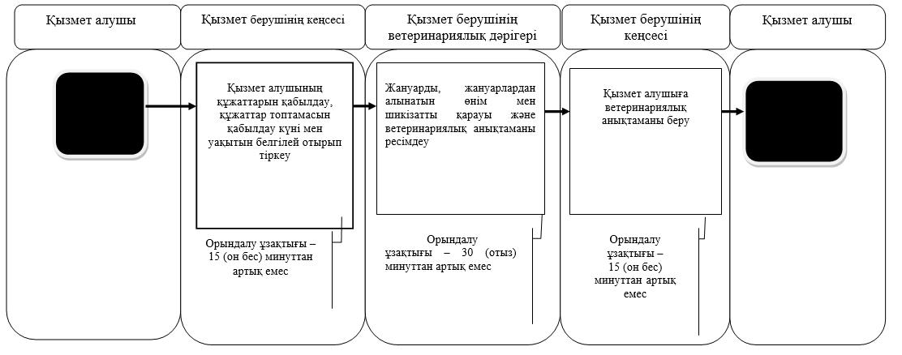

Шартты белгілер:

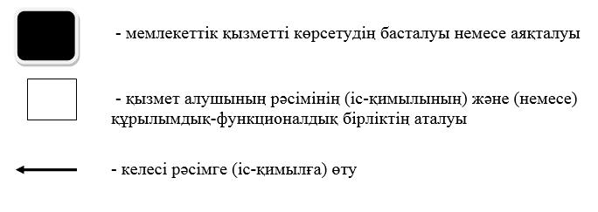

© 2012. Қазақстан Республикасы Әділет министрлігінің «Қазақстан Республикасының Заңнама және құқықтық ақпарат институты» ШЖҚ РМК

